CHƯƠNG 2

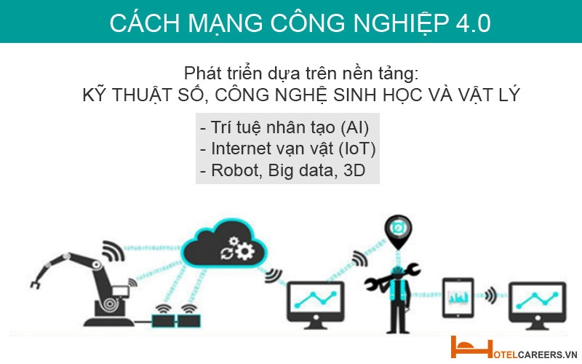

Hình 2. Cuộc cách mạng công nghiệp lần thứ 4[1]

Cuộc cách mạng công nghệ lần thứ 4 sẽ diễn ra chủ yếu trên 3 lĩnh vực chính: kỹ thuật số, công nghệ sinh học và vật lý. Trong đó kĩ thuật số giữ vai trò cốt lõi. Kĩ thuật số bao gồm: trí tuệ nhân tạo (AI), vạn vật kết nối – internet of things(IoT) và dữ liệu lớn (big data).

* 1. Kỹ thuật số
     1. Trí tuệ nhân tạo AI 1

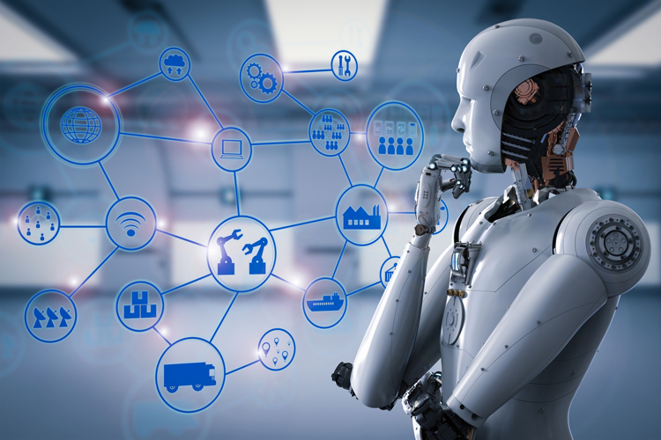

Hình 2. Trí tuệ nhân tạo [2]

Về khái niệm: “Trí tuệ nhân tạo hay trí thông minh nhân tạo (tiếng Anh: [Artificial intelligence](https://en.wikipedia.org/wiki/Artificial_intelligence) hay tiếng Anh: [Machine intelligence](https://en.wikipedia.org/wiki/Artificial_intelligence) - AI) là một ngành thuộc lĩnh vực khoa học máy tính (tiếng Anh: [Computer science](https://en.wikipedia.org/wiki/Computer_science)). Là trí tuệ do con người lập trình tạo nên với mục tiêu giúp máy tính có thể tự động hóa các hành vi thông minh như con người. Trí tuệ nhân tạo khác với việc [lập trình logic](https://vi.wikipedia.org/wiki/L%E1%BA%ADp_tr%C3%ACnh_logic) trong các [ngôn ngữ lập trình](https://vi.wikipedia.org/wiki/Ng%C3%B4n_ng%E1%BB%AF_l%E1%BA%ADp_tr%C3%ACnh) là ở việc ứng dụng các hệ thống [học máy](https://vi.wikipedia.org/wiki/H%E1%BB%8Dc_m%C3%A1y) (tiếng Anh: [machine learning](https://en.wikipedia.org/wiki/Machine_learning)) để mô phỏng trí tuệ của con người trong các xử lý mà con người làm tốt hơn máy tính. Cụ thể, trí tuệ nhân tạo giúp máy tính có được những trí tuệ của con người như: biết suy nghĩ và lập luận để giải quyết vấn đề, biết giao tiếp do hiểu ngôn ngữ, tiếng nói, biết học và tự thích nghi,…..[3]”

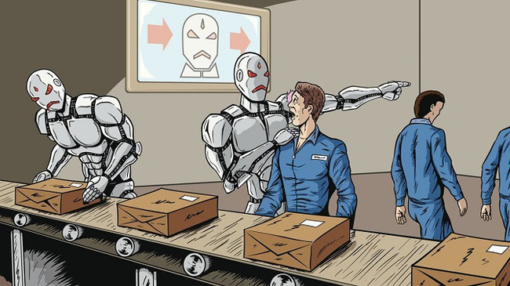

Hình 2. trí tuệ nhân tạo thay con người làm việc[4]

Nếu như trong các cuộc cách mạng công nghiệp trước đây, tự động hóa đã khiến nhiều việc tay chân bị thay thế bởi máy móc, thì nay kết hợp với các tiến bộ mới như trí tuệ nhân tạo, tổng quan được gọi là cách mạng công nghệ 4.0, thì có thể thấy xu thế rõ ràng rằng dù là việc chân tay hay trí óc, rất nhiều nghề nghiệp sẽ bị thay thế dần bởi công nghệ mới. Các chuyên gia nhận định 60% các bạn trẻ đang học những nghề mà trong 20 năm tới sẽ không còn tồn tại. Viễn cảnh thất nghiệp hàng loạt là không thể tránh khỏi, tỷ lệ phân chia giàu nghèo giữa các nước sẽ rõ rệt, tội phạm công nghệ gia tăng, đặc biệt hơn là chiến tranh sử dụng công nghệ cao…

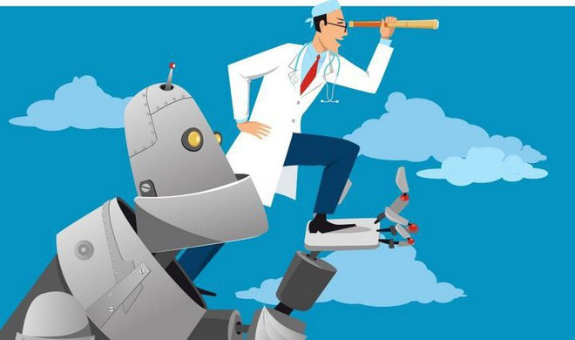

Hình 2. trí tuệ nhân tạo hỗ trợ con người

Tuy nhiên, trí tuệ nhân tạo sẽ không thể thay thế con người mà chỉ hỗ trợ họ làm việc hiệu quả hơn, đưa ra những quyết định đúng đắn hơn. Như vậy trong thời điểm hiện nay, phát triển trí tuệ nhân tạo được các chuyên gia công nghệ đánh giá là cơ hội cho các nước. Phía trước vẫn còn là một con đường dài cần đi để có thể giải quyết những hành động có tính phức tạp cao hơn như phối hợp tay-mắt, các hoạt động trong nghề thủ công và chế tác nghệ thuật hoặc các hành động sáng tạo. Chúng ta hiện mới đang chỉ ở trong giai đoạn đầu của công nghệ này và những tiềm năng mới của trí tuệ nhân tạo sẽ còn đem lại nhiều thay đổi đáng mong chờ hơn nữa.

Với làn sóng của cách mạng công nghiệp 4.0, công nghệ phát triển nhanh và robot xuất hiện nhiều trong các nhà máy khiến nhiều người tự hỏi về viễn cảnh máy móc thay thế hoàn toàn con người. Ở góc nhìn lạc quan, các chuyên gia cho hay tương lai trên không đáng sợ, vì thế giới khi đó sẽ tốt đẹp hơn, hiệu quả hơn, con người được giải phóng để theo đuổi những công việc sáng tạo, thú vị hơn.

* + 1. Vạn vật kêt nối – internet of things 2

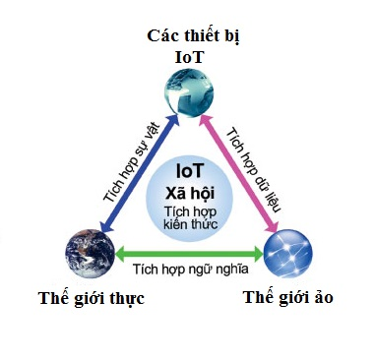

Hình 2. 5 Mô hình tương tác của các mạng lưới kết nối Internet[5]

“Internet Vạn Vật, hay cụ thể hơn là Mạng lưới vạn vật kết nối Internet hoặc là Mạng lưới thiết bị kết nối Internet (tiếng Anh: Internet of Things, viết tắt IoT) là một [liên mạng](https://vi.wikipedia.org/wiki/Li%C3%AAn_m%E1%BA%A1ng), trong đó các thiết bị, phương tiện vận tải (được gọi là "thiết bị kết nối" và "[thiết bị thông minh](https://vi.wikipedia.org/wiki/Thi%E1%BA%BFt_b%E1%BB%8B_th%C3%B4ng_minh)"), phòng ốc và các trang thiết bị khác được [nhúng](https://vi.wikipedia.org/wiki/H%E1%BB%87_th%E1%BB%91ng_nh%C3%BAng) với các bộ phận điện tử, [phần mềm](https://vi.wikipedia.org/wiki/Ph%E1%BA%A7n_m%E1%BB%81m), [cảm biến](https://vi.wikipedia.org/wiki/C%E1%BA%A3m_bi%E1%BA%BFn), [cơ cấu chấp hành](https://vi.wikipedia.org/wiki/C%C6%A1_c%E1%BA%A5u_ch%E1%BA%A5p_h%C3%A0nh) cùng với khả năng kết nối mạng máy tính giúp cho các thiết bị này có thể thu thập và truyền tải dữ liệu.[6]”

Internet Vạn Vật (IoT) đang là xu hướng phát triển của thế giới. Hiện nay, không những IoT được các doanh nghiệp trong lĩnh vực công nghệ tham gia đầu tư nghiên cứu và phát triển, mà chắc chắn trong tương lai, nó sẽ ứng dụng trong tất cả các ngành nghề.

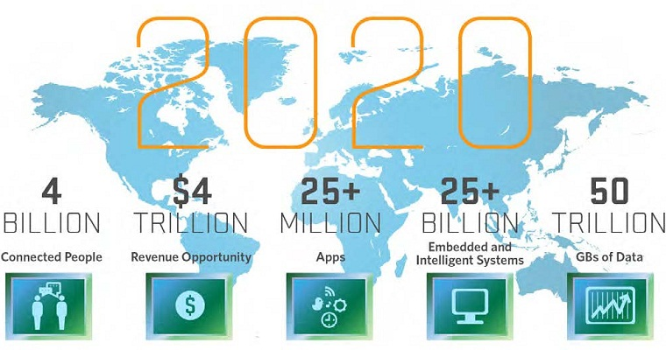

Hình 2. 6 Sự phát triển của IoT[7]

Một dự án nghiên cứu của Business Insider Intelligence (BII) đã theo dõi sự phát triển của IOT trong suốt 2 năm qua, đặc biệt là cách người tiêu dùng, doanh nghiệp, và các chính phủ đang sử dụng hệ sinh thái IOT. John Greenough và Johnathan Camhi tại BII đã lập ra một bản báo cáo kết quả nghiên cứu phân tích từng bộ phận của toàn bộ hệ sinh thái IOT, và đưa ra dự báo về hướng phát triển sắp tới của các thị trường IOT tiên phong.

Theo quy mô của thị trường, trong tóm tắt tổng quan, báo cáo ước tính có khoảng 24 tỷ thiết bị IOT trên thế giới vào năm 2020. Tổng vốn đầu tư trong lĩnh vực IOT trong 5 năm tới sẽ đạt mức 13 nghìn tỷ đô la Mỹ

Ba đối tượng chính sử dụng thiết bị IOT, bao gồm chính phủ, doanh nghiệp và người tiêu dùng . các nhóm thì trường này được dự đoán sẽ đóng góp chủ yếu cho thị trường IoT. Đối với người tiêu dùng: 5 tỷ thiết bị IOT được cài đặt vào năm 2020, người tiêu dùng chi tiêu khoảng 900 triệu đô la Mỹ cho IOT, và dự báo vốn đầu tư vào thị trường này là 400 triệu đô la Mỹ đến 2020.

Đối với các chính phủ: sẽ có khoảng 7,7 tỷ thiết bị IOT được cài đặt đến năm 2020, tiêu tốn khoản 2,1 tỷ đô và 4,7 tỷ đô trong vốn đầu tư.

Đối với thị trường doanh nghiệp: sẽ có khoảng 11,2 tỷ thiết bị được cài đạt vào năm 2020, với chi phí 3 tỷ đô và 7,6 tỷ đô cho đầu tư.

* + 1. Dữ liệu lớn (big data) 3

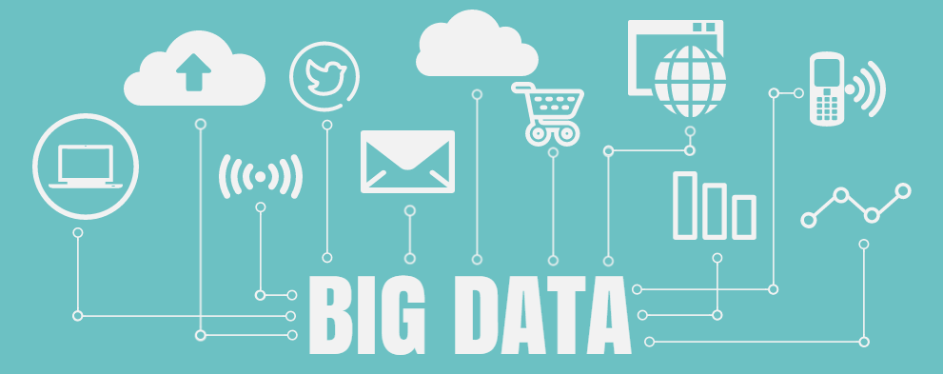

Hình 2. 7 Big Data[8]

“Big data hay dữ liệu lớn là thuật ngữ chỉ các data có 3 thuộc tính là: dữ liệu có kích thước lớn dữ liệu có tốc độ xử lý nhanh và dữ liệu có sự đa dạng.

Dữ liệu chỉ đảm bảo được 1 hoặc 2 trong 3 thuộc tính trên thì chưa được coi là big data. Ví dụ có một số dữ liệu trong doanh nghiệp đảm bảo được kích thước lớn và sự đa dạng của dữ liệu nhưng lại có tốc độ xử lý dữ liệu chậm nên chưa được coi là bid data.[9]”

Thuật ngữ “Big Data” là một tập hợp dữ liệu rất lớn mà các kỹ thuật điện toán thông thường không thể xử lý được. Thuật ngữ “Big Data” không chỉ đề cập tới dữ liệu mà còn chỉ cơ cấu tổ chức dữ liệu, các công cụ và công nghệ liên quan.

Từ khi hình thành cho tới đến hết năm 2003, trên toàn thế giới chỉ có khoảng 5 tỷ gigabyte dữ liệu. Vậy mà, cũng một lượng dữ liệu như vậy được tạo ra chỉ trong 2 ngày trong năm 2011. Đáng kinh ngạc hơn, đến năm 2013, khối lượng dữ liệu này được tạo ra cứ sau mỗi 10 phút. Do đó, không có gì ngạc nhiên khi mà 90% dữ liệu của toàn thế giới hiện nay được tạo ra trong một vài năm vừa qua.



Hình 2. 8 big Data và thách thức cho doanh nghiệp trong tương lai[10]

Ngày nay, thông tin chính là tài sản vô giá của tất cả các doanh nghiệp. Chúng ta có thể xem xét một ví dụ đơn giản như sau: Những thông tin về thói quen, sở thích của người tiêu dùng có được từ lượng dữ liệu khổng lồ mà các doanh nghiệp thu thập được trong lúc khách hàng truy cập và tương tác với trang web của mình. Nếu doanh nghiệp nắm được cách thức khai thác tốt thì nó không chỉ giúp tăng lợi nhuận cho chính họ mà còn giúp tiết kiệm thời gian cho khách hàng trong mua sắm, gia tăng giá trị cho khách hàng.

Các doanh nghiệp trên thế giới đang phát triển nhanh và mạnh nhờ những tiến bộ của Khoa học – Công nghệ. Các doanh nghiệp Việt không thể thờ ơ trước “thời cuộc”. Thực tế chứng minh trên thị trường đã có rất nhiều doanh nghiệp thành công với việc khai thác triệt để nguồn dữ liệu lớn mà mình có. Song song với đó, để đáp ứng nhu cầu xử lý Dữ liệu lớn của các doanh nghiệp trong công tác quản trị, thì những đơn vị cung cấp các “giải pháp quản trị doanh nghiệp với nền tảng công nghệ tiên tiến” không chỉ hỗ trợ công tác quản trị tổng thể hoạt động sản xuất kinh doanh mà còn giải quyết bài toán xử lý Dữ liệu lớn.

* 1. Công nghệ sinh học

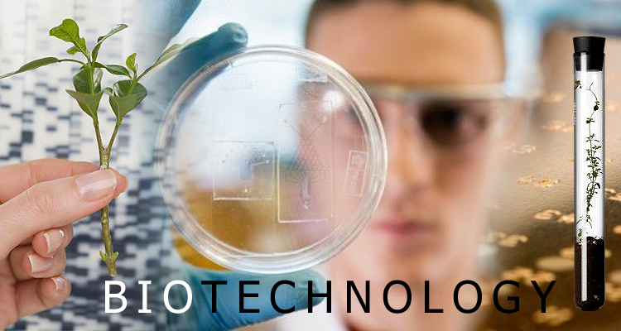

Hình 2. 9 công nghệ sinh học[11]

“Khái niệm công nghệ sinh học bao trùm nhiều quy trình chủ yếu có hai công đoạn trong việc làm này là thay đổi hay phân tích các sinh vật sống theo mục đích của con người như thuần hóa động vật, trồng trọt và cải tạo những sinh vật này thông qua các hoạt động sinh sản như [chọn lọc có điều kiện](https://vi.wikipedia.org/w/index.php?title=Ch%E1%BB%8Dn_l%E1%BB%8Dc_c%C3%B3_%C4%91i%E1%BB%81u_ki%E1%BB%87n&action=edit&redlink=1), lai ghép hay [nhân bản vô tính](https://vi.wikipedia.org/wiki/D%C3%B2ng_h%C3%B3a). Khái niệm này trong thời hiện đại bao gồm [công nghệ gen](https://vi.wikipedia.org/w/index.php?title=K%E1%BB%B9_thu%E1%BA%ADt_gen&action=edit&redlink=1) cũng như các [công nghệ nuôi cấy mô và tế bào](https://vi.wikipedia.org/w/index.php?title=C%C3%B4ng_ngh%E1%BB%87_nu%C3%B4i_c%E1%BA%A5y_m%C3%B4_v%C3%A0_t%E1%BA%BF_b%C3%A0o&action=edit&redlink=1). Hiệp hội Hóa học Hoa Kỳ định nghĩa công nghệ sinh học là việc ứng dụng khía cạnh sinh học của sinh vật, hệ thống hoặc các quá trình sinh học vào nhiều ngành công nghiệp khác nhau để hiểu biết về khoa học sự sống và cải tiến giá trị của vật liệu sinh học trong các ngành dược học, thực vật học và động vật học.[12]”

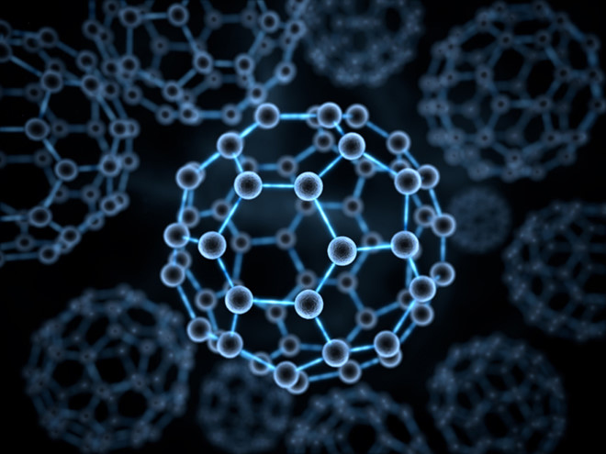

Hình 2. 10 Công Nghệ nano[13]

Trong lĩnh vực công nghệ sinh học, CMCN 4.0 tập trung sử dụng CNTT để nghiên cứu để tạo ra những thành tựu trong bảo vệ môi trường, năng lượng tái tạo…. CNTT với hàng loạt hệ thống ưu việt có thể giúp tiết kiệm chi phí so với phương thức truyền thống hiện nay. Ví dụ, Y học với trí tuệ nhân tạo cũng hình thành “bác sĩ biết tuốt” với khả năng ghi nhớ và chuẩn đoán hàng triệu hồ sơ bệnh án.

“Rất nhiều đột phá trong công nghệ sinh học và công nghệ nano những năm qua, và các công nghệ này cũng liên quan rất nhiều đến công nghệ số. Gần đây việc số hoá trong sinh học phân tử đã trở nên dễ dàng với giá rẻ hơn rất nhiều (một hệ gene có thể được số hoá trong vài giờ đồng hồ với chi phí ít hơn 1.000 USD). Lĩnh vực tin-sinh học - dựa vào các phương pháp của học máy để phân tích nguồn dữ liệu sinh học khổng lồ nhằm khám phá các hiểu biết về sự sống - đang góp phần vào những tiến bộ của công nghệ sinh học, mở ra nhiều triển vọng cho y học và nông nghiệp. Công nghệ nano cũng có những bước tiến hứa hẹn dựa vào công nghệ số. Gần đây nước Mỹ khởi đầu chương trình nghiên cứu lớn về vật liệu tính toán, nhằm dùng các kỹ thuật của học máy để rút ngắn giai đoạn thử nghiệm trong phòng thí nghiệm khi chế tạo các vật liệu mới. Một chương trình tương tự ở Nhật cũng đã bắt đầu từ ba năm qua.[14]”

* 1. Vật lý 4

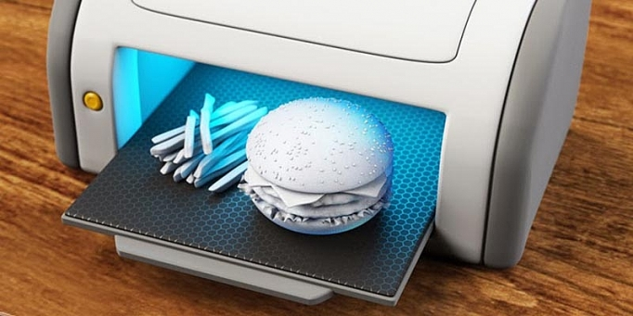

Hình 2. 11 Máy in 3D[15]

Trong lĩnh vực Vật lý với robot thế hệ mới, máy in 3D, xe tự lái, các vật liệu mới (graphene, skyrmions…) và công nghệ nano. Thế hệ xe không người lái sẽ phát triển nhằm đảm bảo an toàn cao gấp nhiều lần vì không có tình trạng say rượu bia, vượt đèn đỏ, phóng nhanh vượt ẩu.

Bốn đại diện chính của xu hướng lớn về phát triển công nghệ dễ nhận thấy nhất là:

* Xe tự lái: Những xe ô tô này xử lý một lượng lớn dữ liệu cảm biến từ các radar, máy ảnh, máy đo khoảng cách bằng siêu âm, GPS và bản đồ được gắn trên xe để điều hướng các tuyến đường đi qua các tình huống giao thông phức tạp và thay đổi nhanh chóng hơn mà không cần bất kỳ sự tham gia nào của con người.
* Công nghệ in 3D: Hay được gọi là chế tạo cộng, in 3D bao gồm việc tạo ra một đối tượng vật lý bằng cách in theo các lớp từ một bản vẽ hay một mô hình 3D có trước. Công nghệ này khác hoàn toàn so với chế tạo trừ, lấy đi các vật liệu thừa từ phôi ban đầu cho đến khi thu được hình dạng mong muốn. Ngược lại, công nghệ in 3D bắt đầu với vật liệu rời và sau đó tạo ra một sản phẩm ở dạng ba chiều từ mẫu kỹ thuật số.
* Khoa học robot cao cấp: Siêu tự động hóa cộng với trí tuệ nhân tạo (AI) khiến việc tự động hóa phát triển mạnh hơn, thậm chí với những kỹ năng trước đây chỉ có con người sở hữu. Siêu tự động hóa cực cao có thể cho phép sự tham gia của robot và các cỗ máy có trí thông minh nhân tạo phân tích kết quả, đưa ra các quyết định phức tạp và ứng dụng những kết luận vào hoạt động sản xuất.
* Vật liệu mới: Với thuộc tính mà mà chỉ cách đây vài năm vẫn còn được coi là viễn tưởng, những vật liệu mới đang được đưa ra thị trường. về tổng thể, chúng nhẹ hơn, bền hơn, có thể tái chế và dễ thích ứng.

Kết luận: Đây là 3 lĩnh vực phát triển chính trong cuộc cách mạng công nghiệp lần thứ 4, nó không chỉ mang lại lợi ích về mọi mặt mà còn là cơ hội để các nước phát triển trong cuộc cách mạng này. Bên cạnh đó, những công việc nguy hiểm sẽ được thay thế dần bằng robot hay nâng cao chất lượng sản xuất. Từ đó, giúp cuộc sống con người trở nên tốt đẹp hơn.

Chương 3

Tài liệu tham khảo

1 : <https://dantri.com.vn/suc-manh-so/suc-manh-tri-tue-nhan-tao-trong-cuoc-cach-mang-cong-nghiep-40-20170921082830526.htm>

2 : <http://thegioibantin.com/internet-van-vat-iot-dang-la-xu-huong-phat-trien-cua-the-gioi.html>

3: <https://dantri.com.vn/kinh-doanh/du-lieu-lon-xu-the-va-thach-thuc-voi-quan-ly-cua-doanh-nghiep-20180716140146236.htm>

4 http://tapchitaichinh.vn/nghien-cuu-trao-doi/cach-mang-cong-nghiep-40-co-hoi-va-thach-thuc-126470.html

1. URL: https://hotelcareers.vn/Uploads/images/tin-tuc-tuyen-dung/tac-dong-cua-cach-mang-cong-nghiep-4-den-khach-san-1.jpg
2. URL: https://congthuong.vn/stores/news_dataimages/thuhien/062018/26/13/583f916a7683332624e12fe86691df3e_a.jpg
3. URL: <https://vi.wikipedia.org/wiki/Tr%C3%AD_tu%E1%BB%87_nh%C3%A2n_t%E1%BA%A1o>
4. URL: http://dangcongsan.vn/DATA/0/2017/07/robot_1483535228146-15_07_30_754.jpg
5. URL: https://upload.wikimedia.org/wikipedia/vi/7/7d/Mang_luoi_thiet_bi_ket_noi_internet.jpg
6. URL: https://vi.wikipedia.org/wiki/Internet_V%E1%BA%A1n_V%E1%BA%ADt#cite_note-Linux_Things-1
7. URL: https://cdn.tgdd.vn/Files/2016/01/05/767301/internet-of-things-iot--xu-huong-cong-nghe-cua-tuong-lai-5.jpg
8. URL: https://i.imgur.com/UotP0Ac.png
9. URL : https://www.codehub.vn/Tim-Hieu-ve-Big-Data
10. URL: https://icdn.dantri.com.vn/thumb_w/640/bec8d07d8d/2018/07/13/img20180713171205379-75609.jpg
11. URL: https://www.hutech.edu.vn/imgnews/homepage/stories/hinh202-hhh/CNSH-la-gi.png
12. URL: https://vi.wikipedia.org/wiki/C%C3%B4ng_ngh%E1%BB%87_sinh_h%E1%BB%8Dc
13. URL: https://image.thanhnien.vn/660/uploaded/trandong/2016_01_07/lam-dep-nano1_rrcq.jpg
14. URL: https://vnexpress.net/khoa-hoc/hieu-ve-cach-mang-cong-nghiep-lan-thu-4-3574624.html
15. URL: https://petrotimes.vn/stores/news_dataimages/tranminhquan/092018/03/07/ung-dung-cong-nghe-in-3d-tang-loi-the-trong-cach-mang-cong-nghiep-40-bao-cong-thuong-06-.9847.jpg